ANEXO II
RELATÓRIO CIRCUNSTANCIADO DE ATIVIDADES - SEMESTRAL
TIPO DE CONCESSÃO: TRANSFERÊNCIA FUNDO A FUNDO
ÓRGÃO EXECUTOR: Associação de Pais e Amigos dos Excepcionais de Capão Bonito –  APAE |  |  |  | PROGRAMA: PROTEÇÃO SOCIAL ESPECIAL – MÉDIA COMPLEXIDADE
PROCESSO Nº |  |  |  | PERIODO DE REFERÊNCIA: 1º semestre de 2020
Descrição do Serviço | Público Alvo | Nº de Atendidos
 |  | MÊS / ATIVIDADE |  |  | JAN | FEV | MAR | ABR | MAI | JUN
Serviço de proteção Social Especial a Pessoa com Deficiência e suas Famílias. | Pessoas com deficiência, família e cuidadores | Programada |  |  | 120 | 120 | 120 | 120 | 120 | 120
 |  | Executada |  |  | 117 | 118 | 117 | 120 | 120 | 120
Atividades realizadas nos meses de janeiro a junho de 2020,.

Atividades diárias:
- Acolhida - recepção dos usuários de segunda a sexta, no período da manhã as 08:00h e período da tarde as 13:00h e acolhida dos familiares conforme demanda espontânea.
- orientações e informações e defesa de direitos - divulgação de direitos para que exista o reconhecimento dos tais, orientações e encaminhamentos que fizerem necessário, atendimento de caráter espontâneo.
- Higienização - realizado antes e após as refeições com orientação e estímulo a autonomia e auto cuidado.
- Currículo funcional - cada dia um grupo ajuda na limpeza do refeitório com a orientação da professora, estimulando a autonomia pessoal. Ajuda na manutenção e preservação da Entidade, como: pintura de bancos, cuidados com o jardim...
- Atividades em sala - realizado diversos trabalhos manuais, artísticos/culturais como recorte e colagem, pintura em papéis, enfeites para as datas comemorativas, trabalhos com jornais, bijuterias, com o intuito de estimular o desenvolvimento de potencialidades, habilidades e talentos.
Atividades semanal
- Oficina de educação física - realizado aula de educação física três vezes por semana no período da manhã e tarde, com exercícios funcionais, danças, gincanas, caminhada, ensaio de coreografia, visando a autonomia pessoal, auto estima, coordenação motora e desenvolvimento das potencialidades.
-Oficina de artesanato –realizado uma vez por semana visando a autonomia pessoal.
-Oficina de culinária – realizado uma vez por semana visando a autonomia pessoal.
- Atendimento psicóloga – realizados três vezes por semana, atendimento grupo e individual, dinâmicas, avaliação psicológica, orientações a família, visita domiciliar quando necessário, entre outros.
-Atendimento fisioterapeuta - realizados três vezes por semana, atendimento individual e grupo, visita domiciliar quando necessário.
- Atendimento Terapeuta Ocupacional - realizado três vezes por semana, atendimento individual e grupo, visita domiciliar quando necessário.
-Atendimento Fonoaudióloga – realizados três vezes por semana, atendimento individual.
-Atendimento Assistente social – realizados 05 vezes por semana, acompanhamento de todos os serviços socioassistenciais realizados na APAE, atendimento de grupo com as famílias e atendimento individual, demanda espontânea, articulação com a rede de serviços, orientações sobre a garantia dos direitos.
-Oficina de música – realizados três vezes por semana visando a auto confiança, autonomia pessoal e a socialização.
-Reunião com equipe técnica, para discussão de assuntos relevantes como: organização de eventos, rotinas diária, resolução de casos e planejamento de atividades futuras.

Atividades mensais*
- Elaboração de relatórios - realizados relatórios para vários fins. (circunstanciado, visita, parecer social, relatório Condeca).
- Toda última sexta feira do mês é executado projeto Deus na APAE, onde é realizado a oração do Pai Nosso, Ato Cívico, atividades lúdicas e comemoração dos aniversariantes do mês com lanche, bolo e refrigerante, visando a socialização dos mesmos.
- Participação Conselho de Saúde e Conselho dos Direitos da Pessoa com Deficiência. Conselho CMDCA, Conselho Cidade.
Alimentação Argus (ocorrências, atendimentos individuais, grupos).
Outras atividades realizadas nos meses citados
No dia 31 de janeiro participação Palestra – Autismo funcional.
Fevereiro foi elaborado relatório Anual 2019.
No dia 03 de março participação palestra – Diversidade Sexual.
Fevereiro foi entregue plano de Ação 2020 para o CREAS.
JANEIRO
Acolhida: Realizado acolhida de segunda a sexta aos usuários e familiares de demanda espontânea.
Escuta: Realizadas 04 escutas, sendo uma usuária e quatro de familiares.
Informação, comunicação e defesa de direitos: Realizado 02 orientações sobre a garantia de direitos a família.
Orientação e encaminhamento para a rede de serviços locais. Articulação da rede de serviços socioassistenciais: Articulação com a rede de serviços saúde para encaminhamento a família. Sorocaba.
Contato com a rede de serviços (CREAS) para informações.
Orientações a família sobre requerimento de cadeira de rodas no setor social da saúde.
Apoio à família na sua função protetiva e orientação sócio familiar. Atividades de convívio e de organização da vida cotidiana: Realizados 18 atendimentos individuais, com orientações apoio as famílias na sua função protetiva, ajudando na resolução dos problemas familiar, com orientações e direcionamento necessários. Atendimento individual com a equipe multidisciplinar.
Visita Domiciliar/ Orientação Sociofamiliar: No mês de janeiro foram realizadas 35 visitas domiciliares para acompanhamento das famílias, realizadas orientações socio familiar e acompanhamento das famílias em sua função protetiva.
Levantamento socioeconômico das famílias: Realizada 01 entrevista para o diagnóstico socioeconômico das famílias.

Visita domiciliar – 07/01/2020
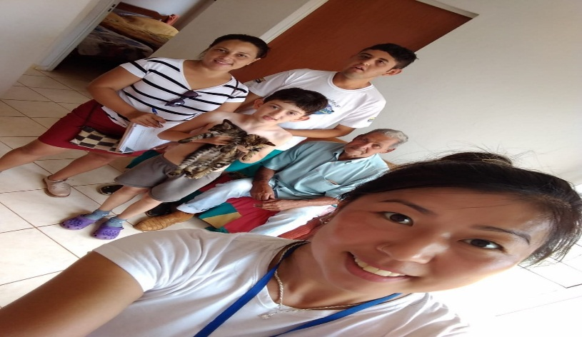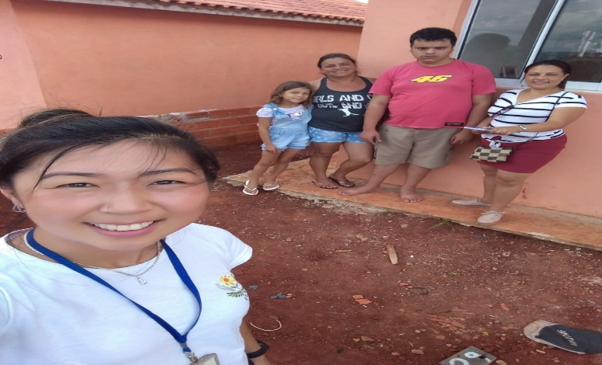
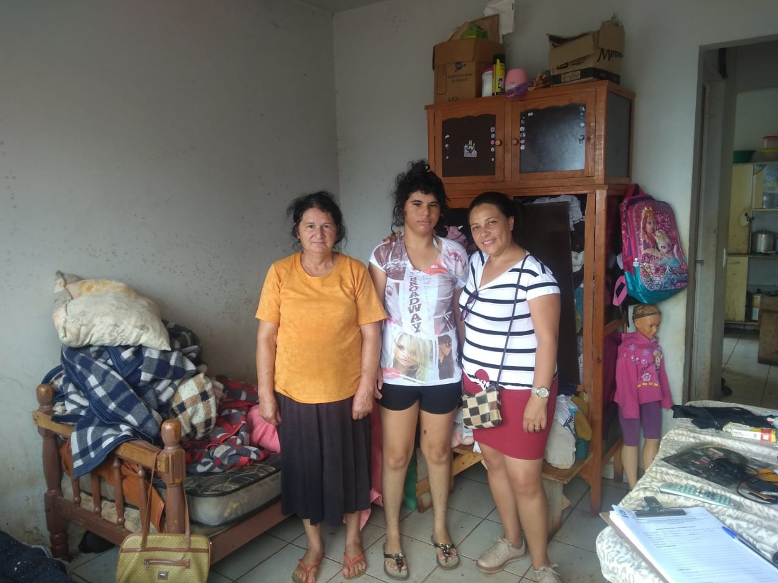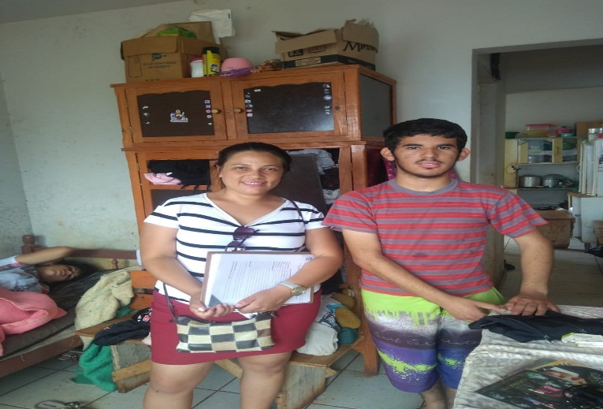
Atendimento Fonoaudióloga e Terapeuta Ocupacional – 08/01/2020
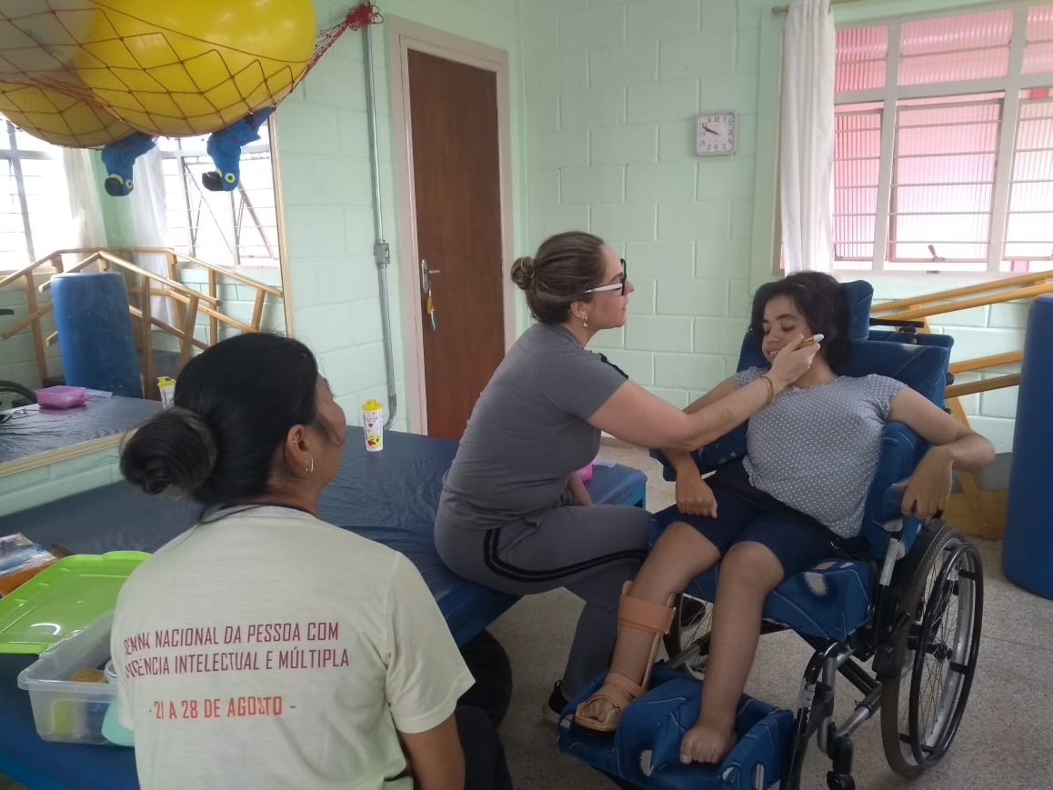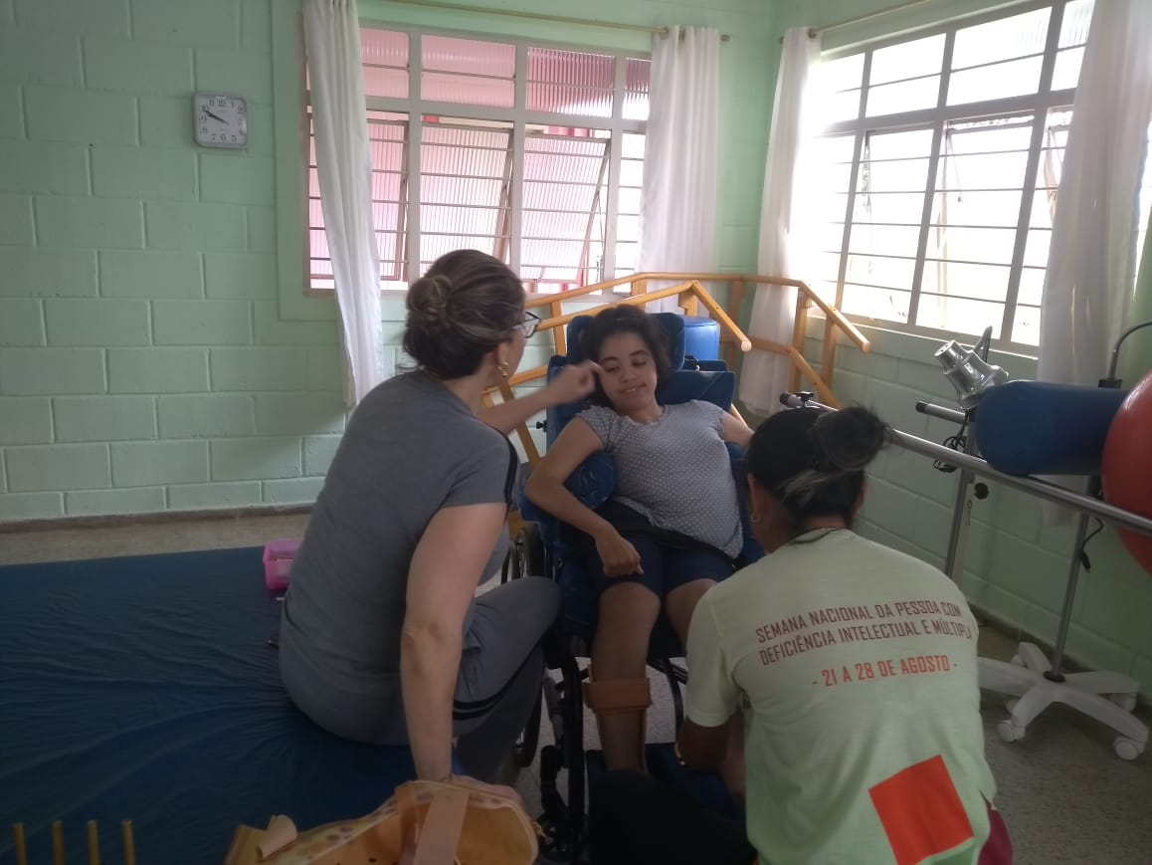
Atendimento Fonoaudióloga e Terapeuta Ocupacional – 09/01/2020
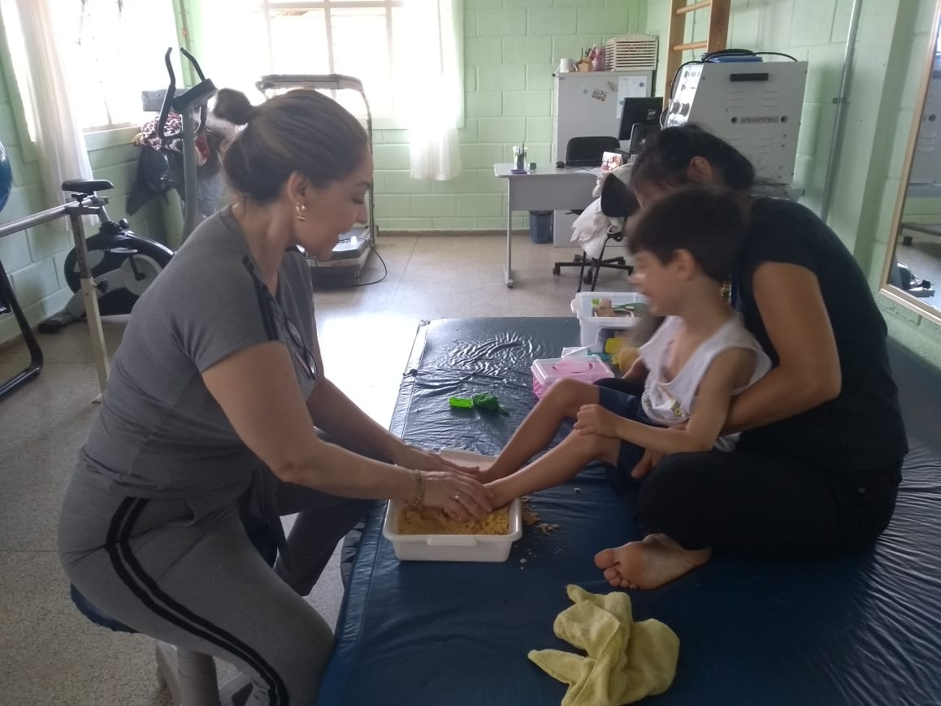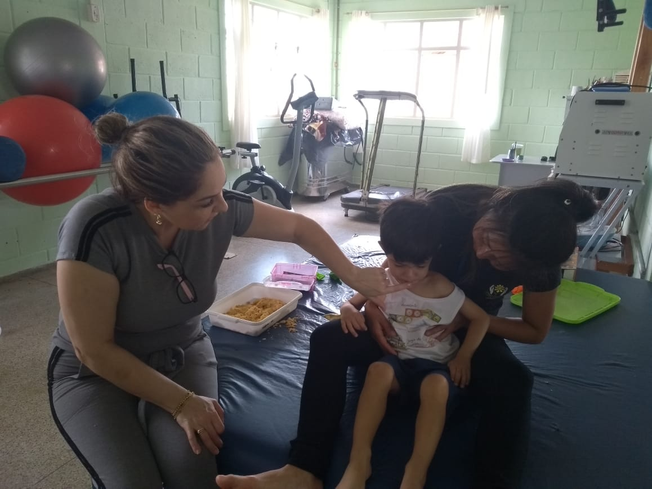
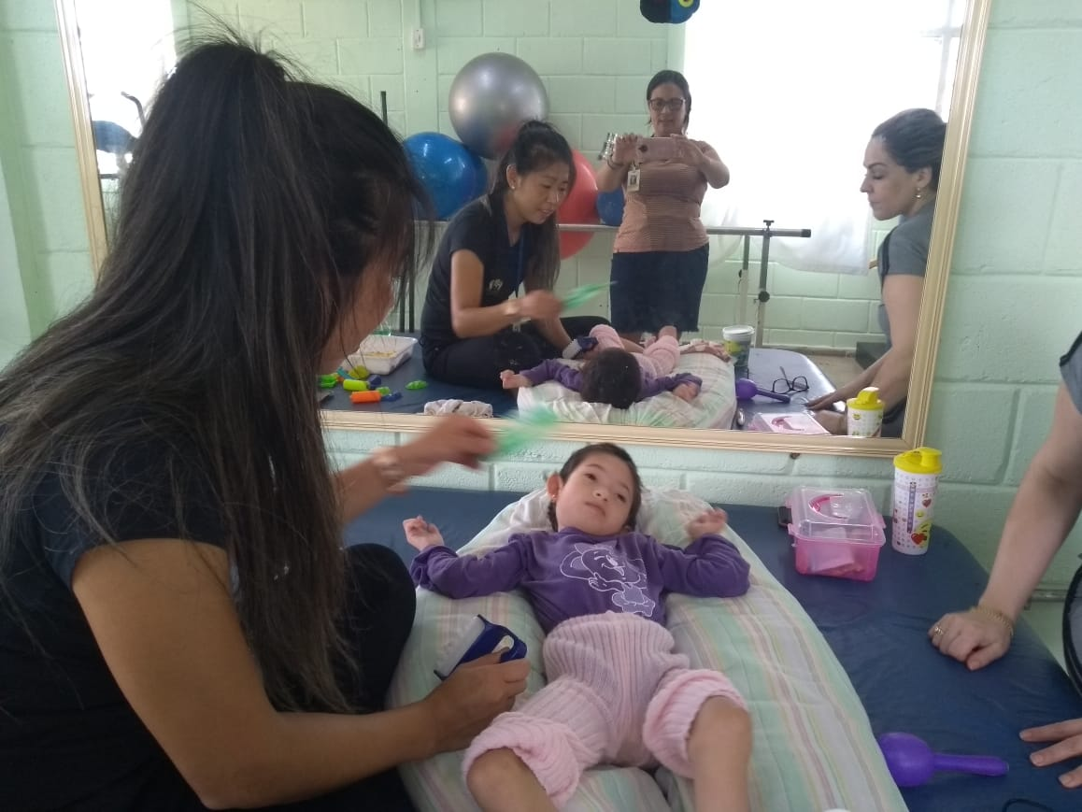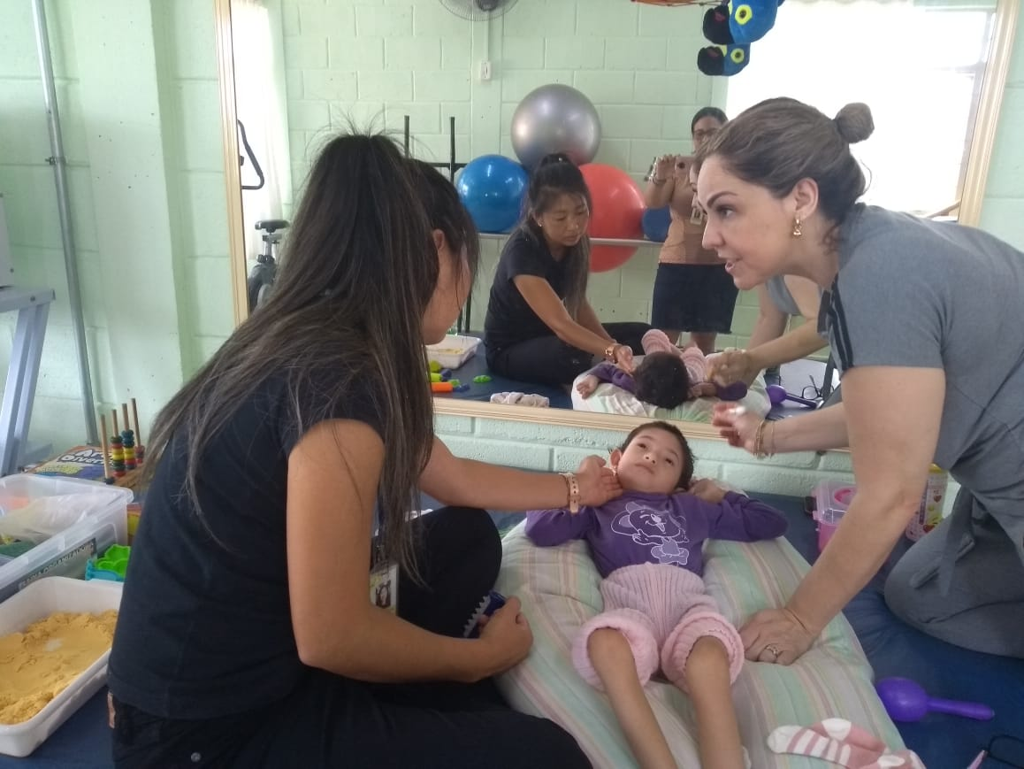
Visita domiciliar – 10/01/2020
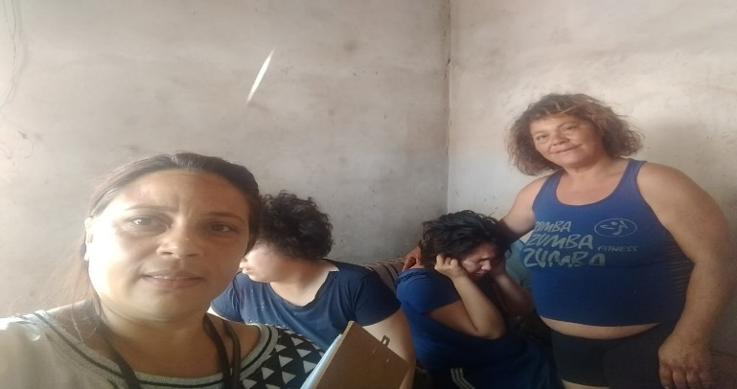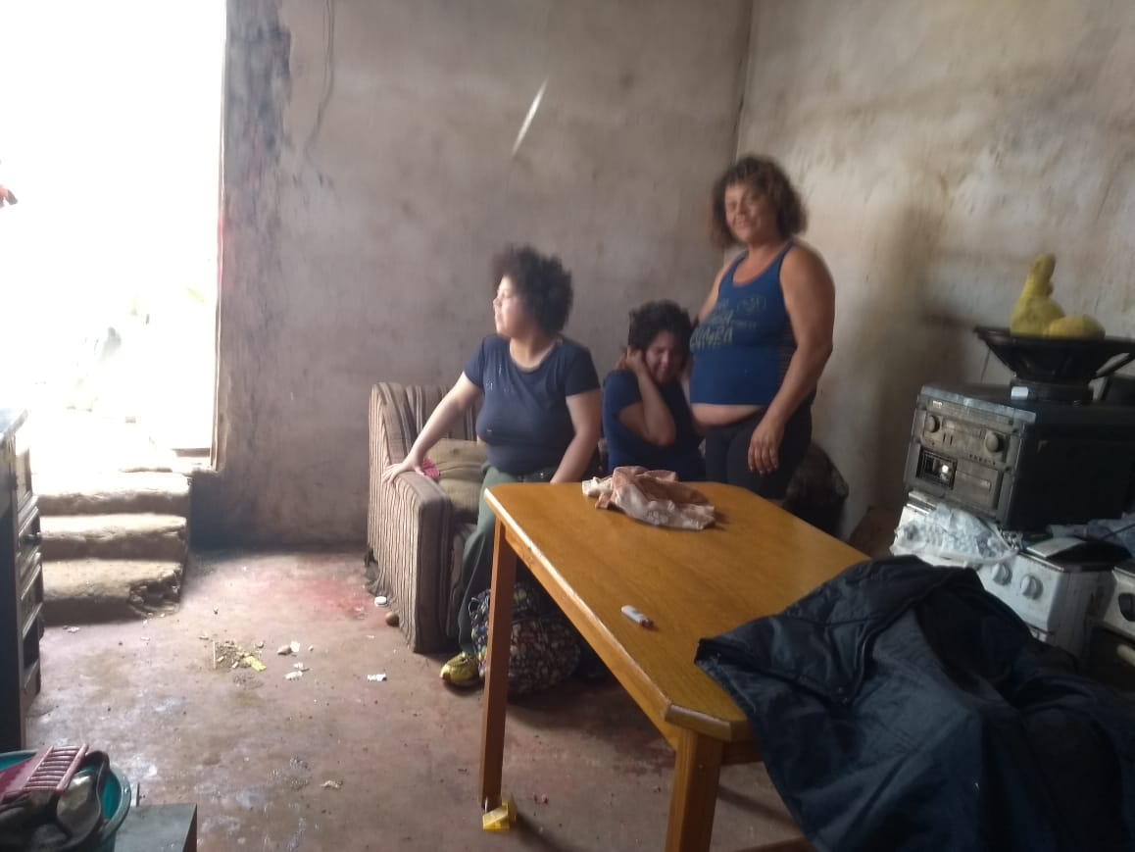
Visita domiciliar – 13/01/2020
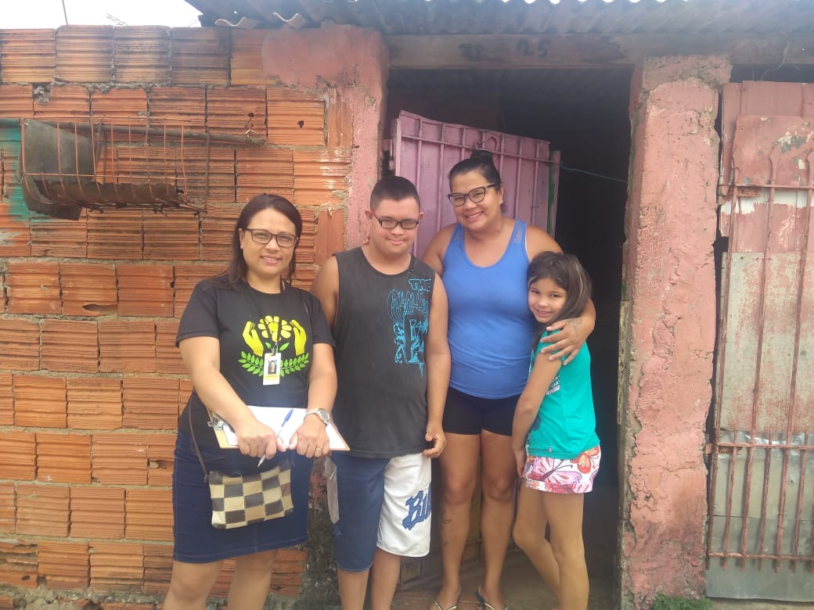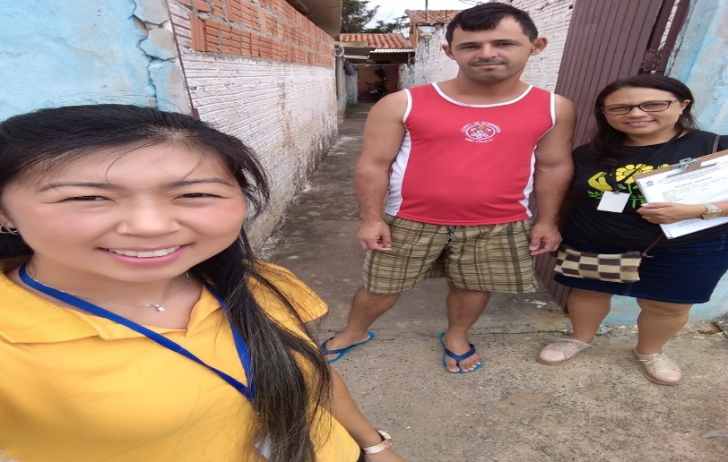
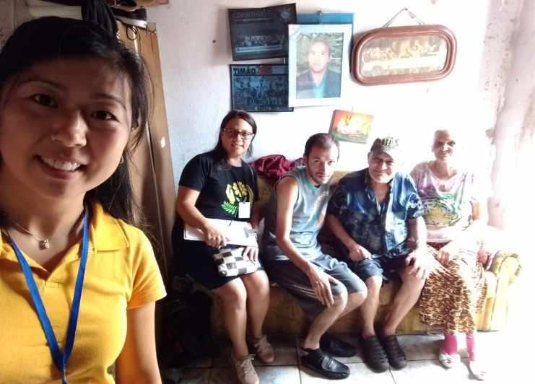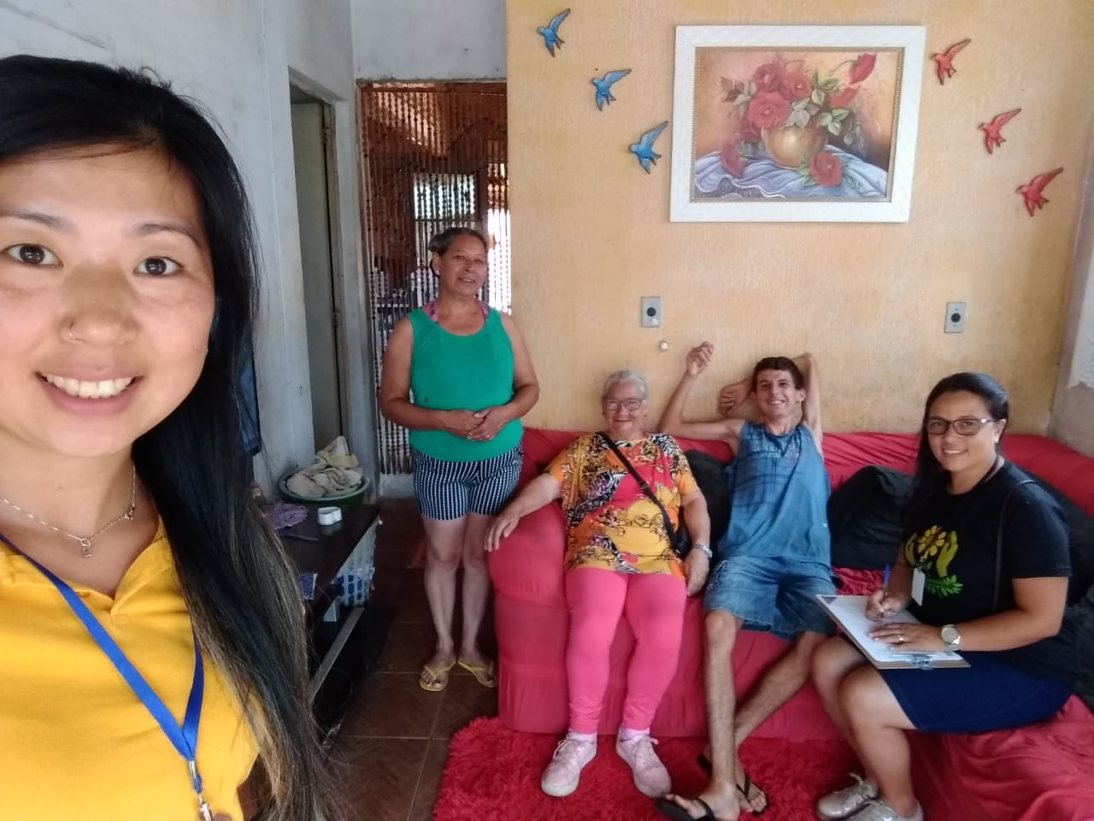
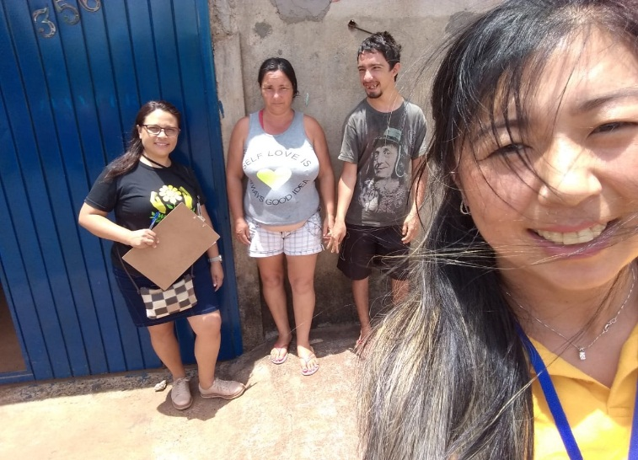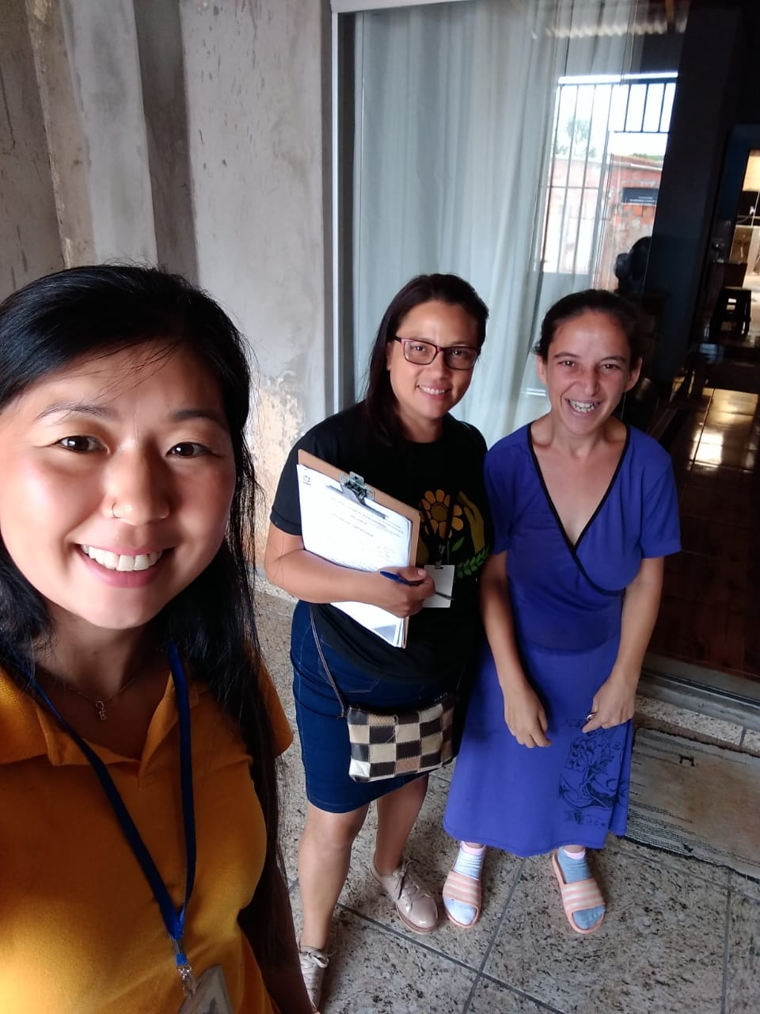
FEVEREIRO
Escuta: Realizadas 02 escutas de família e 03 escutas de usuários.
Informação, comunicação e defesa de direitos: Realizadas 02 orientações sobre a garantia dos direitos (BPC).
Orientação e encaminhamento para a rede de serviços locais/Articulação da rede de serviços socioassistenciais: Articulação com a rede (abrigo) para saber situação de usuário. Articulação com a rede de saúde e informado a família dia da consulta para requerimento de encaminhamento para endocrine, for a do Município.
Apoio à família na sua função protetiva e orientação sócio familiar/Atividades de convívio e de organização da vida cotidiana: Realizados 05 atendimentos individuais, com orientações apoio as famílias na sua função protetiva, ajudando na resolução dos problemas familiar, com orientações e direcionamento necessários. Atendimento individual com a equipe multidisciplinar.
Visita Domiciliar/Orientação Sociofamiliar: No mês de fevereiro foram realizadas 07 visitas domiciliares para acompanhamento das famílias, realizadas orientações socio familiar e acompanhamento das famílias em sua função protetiva.
Desenvolvimento do convívio familiar, grupal e social/Desenvolvimento do convívio familiar e comunitário: No dia 21 de fevereiro teve a comemoração do carnaval na APAE, o qual teve a participação de 44 usuários no período da manhã e 48 período da tarde, com danças típicas de carnaval, todos participaram com muita alegria. Realizado atendimentos psicóloga, fonoaudióloga, fisioterapeuta e assistente social visando o convívio familiar e comunitário.
Levantamento socioeconômico das famílias: Realizadas 02 entrevistas para o diagnóstico socioeconômico das famílias.

Foliando na Apae 21/03/2020
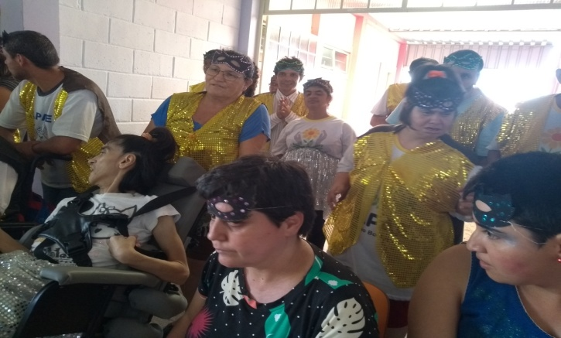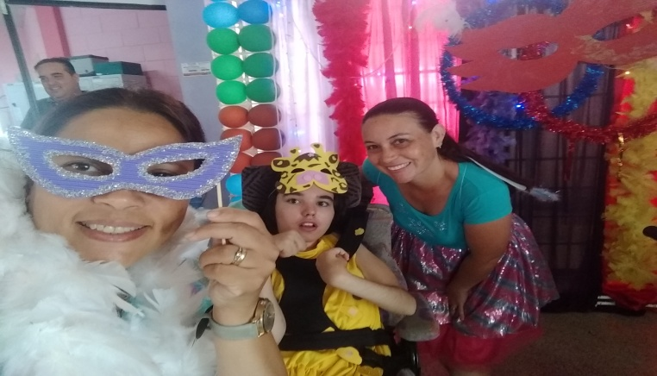
MARÇO
Escuta: Realizadas 04 escutas, sendo 02 de usuárias e 02 de família.
Apoio à família na sua função protetiva e orientação sócio familiar/Atividades de convívio e de organização da vida cotidiana: Realizados 09 atendimentos individuais, com orientações e apoio as famílias na sua função protetiva, ajudando na resolução dos problemas familiar, com orientações e direcionamento necessários. Realizado um empréstimo de medicamento para suprir a necessidade da família no momento. Atendimentos individuais com a equipe multidisciplinar.
Informação, comunicação e defesa de direitos: realizados 02 orientações sobre a garantia dos direitos. Realizado orientações aos usuários sobre a prevenção do Coronavírus.
Visita Domiciliar/Orientação Sociofamiliar: No mês de março foram realizadas 08 visitas domiciliares para acompanhamento das famílias, realizadas orientações socio familiar e acompanhamento das famílias em sua função protetiva.
Desenvolvimento de Autonomia Pessoal: Realizado oficina de música, oficina de culinária, oficina de artesanato.
Orientação e encaminhamento para a rede de serviços locais/Articulação da rede de serviços socioassistenciais: Articulação com a rede de saúde (CAPS), assunto sobre internação de usuário.
Oficina de música 03/03/2020
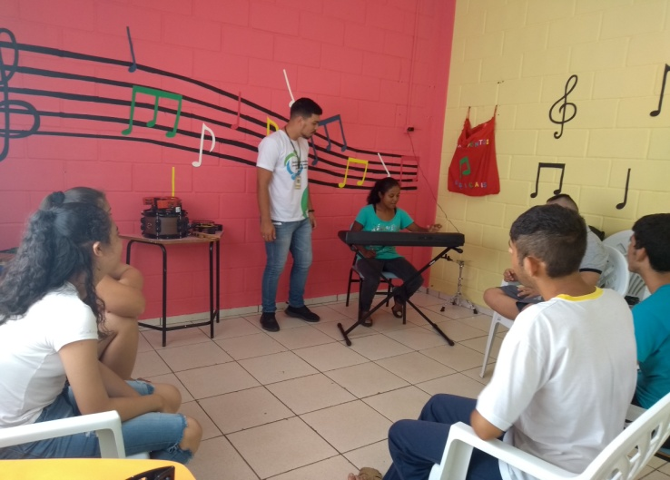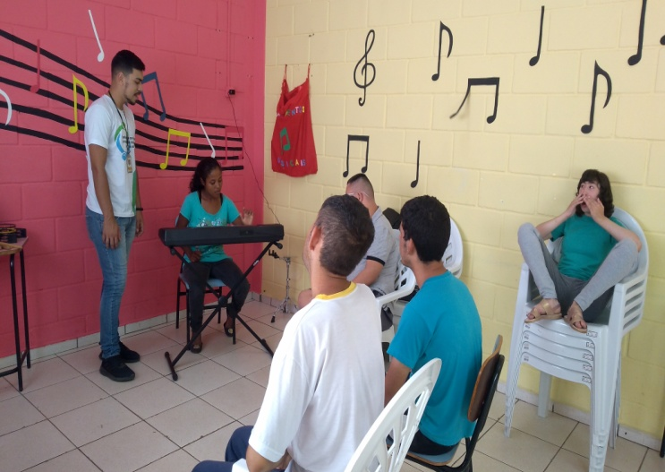
Oficina de artesanato no ar livre 04/03/2020
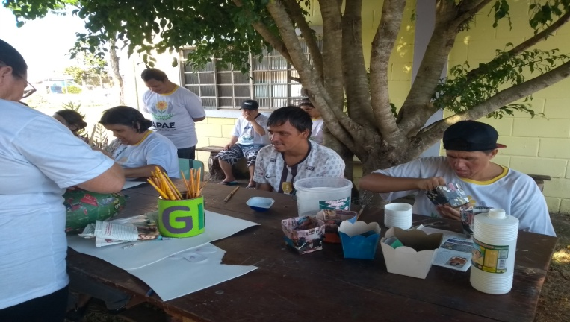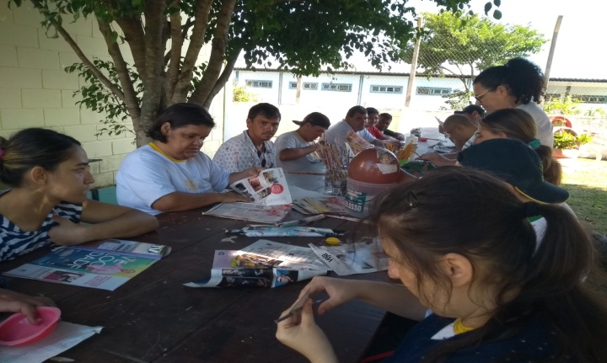
Oficina de artesanato 16/03/2020
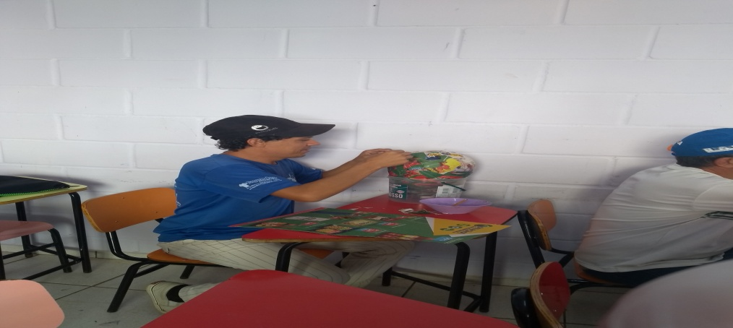
Oficina de culinária 11/03/2020
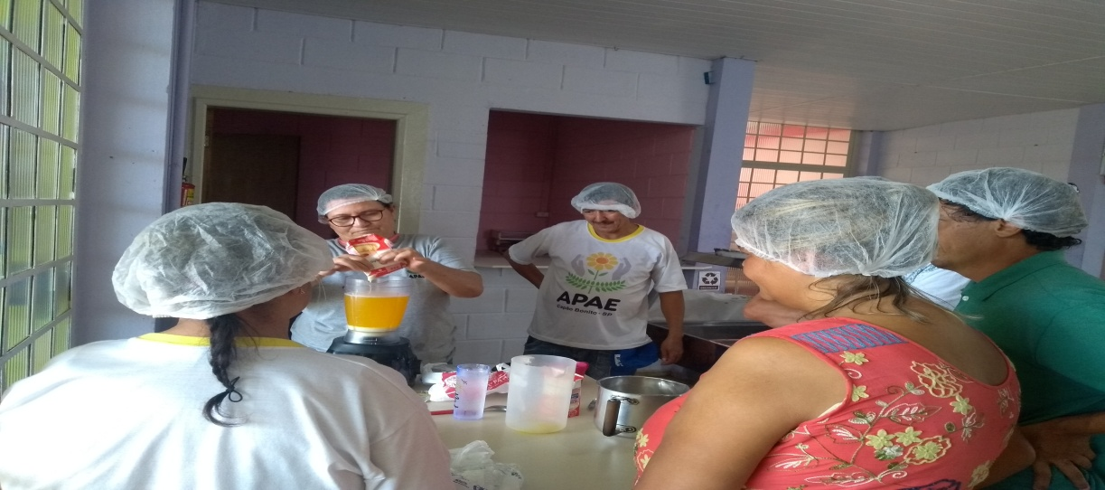
Oficina de música 17/03/2020
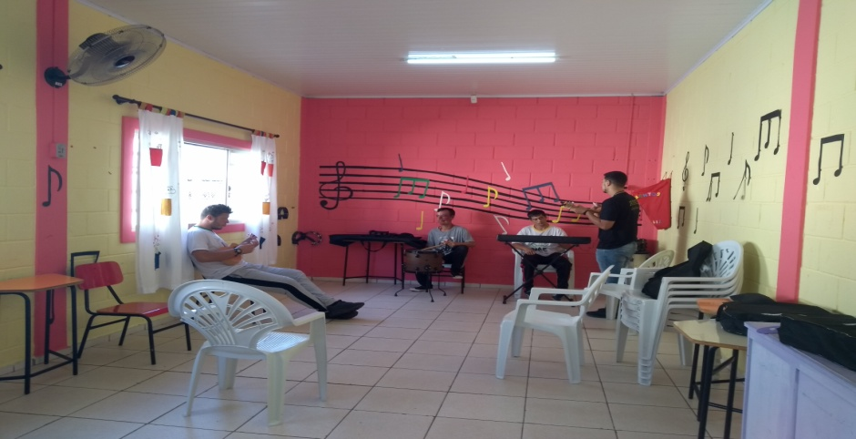

Horta terapêutica e separação de mudas suculenta 17/03/2020
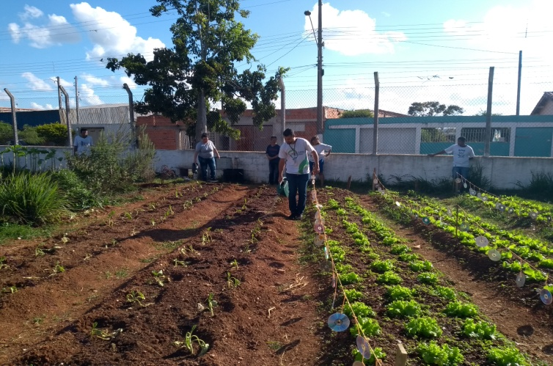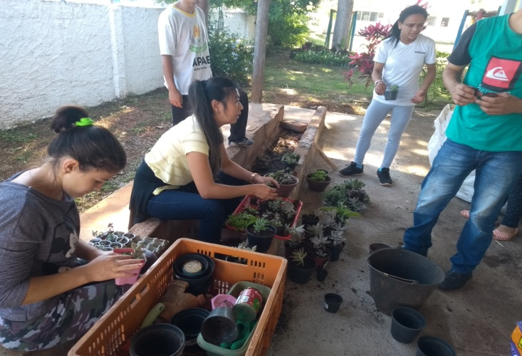
Nos meses de ABRIL, MAIO e JUNHO, os atendimentos da APAE passaram a serem realizados por meios virtuais, devido a Pandemia do Covid19.
Foram criados 09 grupos, o qual cada grupo está inserido a professora pedagógica, professor de música, professor de educação física, professor de informática, assistente social, psicóloga, terapeuta ocupacional, fonoaudióloga, fisioterapeuta e a família de cada turma. Abrangendo assim, 93 famílias. Os serviços estão sendo oferecidos da seguinte forma: toda equipe posta semanalmente vídeos, audios ou informativos referentes a área de cada profissional, ( orientações, exercícios físicos, aula de música, culinária, etc). As professoras pedagógicas preparam todo o material das atividades para duas semanas, o qual algumas famílias retiram na Apae e outras recebem a domicílio, respeitando o distanciamento social e o uso da mascara. A família da a devolutiva através de fotos e vídeos dos filhos realizando as atividades.
As 27 famílias que não estão inseridas na rede social, estão sendo acompanhadas por via de ligações. Uma minoria que não tem telefone, estão sendo acompanhadas a domicílio.
Os atendimentos da assistente social, estão sendo realizados na maioria das vezes individualmente (ligação, áudio e mensagem whataap), devido cada caso ser um caso. No mês de maio a demanda foi grande, por conta das orientações e ajuda nos aplicativos para receber o auxílio emergencial e a merenda em casa.
A psicóloga, terapeuta ocupacional, fonoaudióloga e fisioterapeuta também realizam alguns atendimentos individuais, conforme a necessidade.
Abril
Assistente social
Atendimentos de 15 famílias, orientações sobre auxílio emergencial, articulação com a rede de saúde e realizado a devolutiva a família, alteração nome na receita federal.
Realizado 01 encaminhamento para psicóloga.
Realizada 01 visita domiciliar de urgência, para resolução de caso de família.
Postado 01 vídeo nos grupos, com explicações como vamos trabalhar na quarentena.
Postado 01 informativo sobre a ampliação do auxílio emergencial as mães adolescentes.
No dia 24 de abril participação Live da Federação sobre atendimentos da assistência social no período de quarentena.
Participação de 03 reuniões com equipe técnica.
Psicóloga
Postado 01 vídeo: o que é saúde mental?
Postados 06 dicas da OMS para cuidar da saúde mental na Pandemia.
Fonoaudióloga
Postados 03 vídeos
Apresentação do trabalho Fonoaudiólogico;
Dia Mundial da voz
Reflexão sobre Pessoa Especial
Terapeuta Ocupacional
Postado 02 vídeos em todos os grupos
A importância da rotina em período de isolamento social;
Explicativo sobre o coronavírus e a importância de lavar as mãos;
Fisioterapeuta
Postados 04 vídeos em todos os grupos
Exercícios mss/ coordenação motora;
Exercícios de alçongamento e fortalecimento;
Exercícios respiratórios (cuidados covid19)
Exercícios para aliviar dores nas costas, com auxílio de um bastão;
Maio
Assistente social
Atendimentos de 82 famílias, a maioria orientações e ajuda sobre os aplicativos para receber o auxílio emergencial e a merenda em casa.
Realizado 01 escuta via telefone, realizado orientações conforme a necessidade da família.
Realizado articulação com a rede de saúde e conselho tutelar, dado a devolutiva as famílias.
Realizados 02 orientações sobre BPC e bolsa família.
Realizados 02 atendimentos presenciais para baixar os aplicativos Caixa Tem e Pic Pay.
Realizadas 02 visitas de urgências as famílias que não possuem meios de comunicação, para orientações socio familiar. Respeitando o distanciamento social e com uso de mascara.
Postado um áudio com informações sobre o decreto da obrigatoriedade do uso da mascara no interior dos estabelecimentos.
Psicóloga
Postado 12 vídeos em todos os grupos:
Sintomas da ansiedade;
Dicas para controlar a ansiedade;
Como relaxar as crianças;
Emoçoes;
Proteja suas emoções;
É preciso saber viver;
Esperança;
A história das 04 velas;
Os 04 Ps da educação;
O medo e a coragem;
História – o medo e o tempo;
Como colocar limites;
Fonoaudióloga
Postados 07 vídeos
Porque a fonoaudióloga Brinca na Terapia;
Música do Sapinho para Pandemia;
Explicativo sobre Kit Fonoaudiólogo;
Exercícios fonoaudiólógicos dirigidos;
Reflexão sobre o filme O Escafandro e a Borboleta;
A importância dos exercícios fonoaudiológicos;
Cuidados com a Audição;
Terapeuta Ocupacional
Postados 03 vídeos em todos os grupos:
Distribuição de mudas e vídeo explicativo sobre atividade de extensão da Horta Terapêutica “ Cultivando Esperança”.
Explicativo do uso correto de mascara.
Explicativo da Coleta Seletiva e recado do Cristiano da ACAMAR.
Fisioterapeuta
Postados 07 vídeos
Orientações de atividades sensoriais para autistas;
Exercícios de fortalecimento com auxílio de bastão;
Exercícios respiratórios para fortalecimento sistema respiratório;
Execícios metabólicos;
Exercícios de coordenação e alongamento;
Adequação postural;
JUNHO
Assistente social
Atendimentos a 20 famílias, realizadas orientações sobre auxílio emergencial, apoio a família na sua função protetiva, orientações sociofamiliar, apoio a 02 famílias que perderam entes queridos.
Contato com cuidador para pedir documentos para requerer BPC de usuária.
Contato com despachante sobre a possibilidade de usuário tirar a carteira de motorista, dado a devolutiva ao usuário.
Família entrou em contato para pedir ajuda sobre BPC bloqueado, foi orientada a entrar em contato pelo 135.
Articulação com CREAS para informações e articulação com a rede de saúde para requerimento de laudo para anexar aos documentos para o INSS.
Realizada 01 escuta via telefone e encaminhada usuária para a psicóloga.
Realizadas 03 visitas domiciliares de urgência, para acompanhamento das famílias, ajuda na transferência do auxílio emergencial e verificar estado de saúde do usuário.
Participação 02 reuniões técnicas
Assistido webnar Semana da Assistência Social nos dias 23, 24 e25 de junho, com assuntos relacionados a Políticas Públicas, Garantia dos Direitos, atuação equipe multiprofissional.
Psicóloga
Postados 11 vídeos em todos os grupos:
O poder da fé;
Andar com fé;
Autoestima;
Como melhorar a autoestima;
Perdão;
O poder do perdão;
Autoestima no transtorno do espectro autista;
Amor próprio e amor ao próximo;
Daqui só se leva o amor;
Inteligência emocional na Pandemia;
Animação sobre inteligência emocional;
Fonoaudióloga
Postados 06 vídeos em todos os grupos
Entrega e Vídeo da atividade Fonoaudiológica (copo);
Brincadeiras para Estímulo de fala e linguagem;
O que fazer quando a criança aponta ao invés de falar;
Importância da brincadeira em casa para estímulo do desenvolvimento geral da criança;
Texto e reflexão sobre: Dia do Orgulho Autista;
Exercício respiratório dirigido (peixinho).
Terapeuta Ocupacional:
Postados 02 vídeos em todos os grupos:
Vídeo sobre a Festa Junina;
Vídeo dos Mil tsurus.
Fisiterapeuta
Postados 05 vídeos
Exercícios manutenção da postura;
Exercícios ativos com recursos (pedaço de pano);
Exercícios respiratórios;
Exercícios para relaxamento lombar;
Orientação de mobilização;
ALGUMAS ATIVIDADES REALIZADAS EM CASA
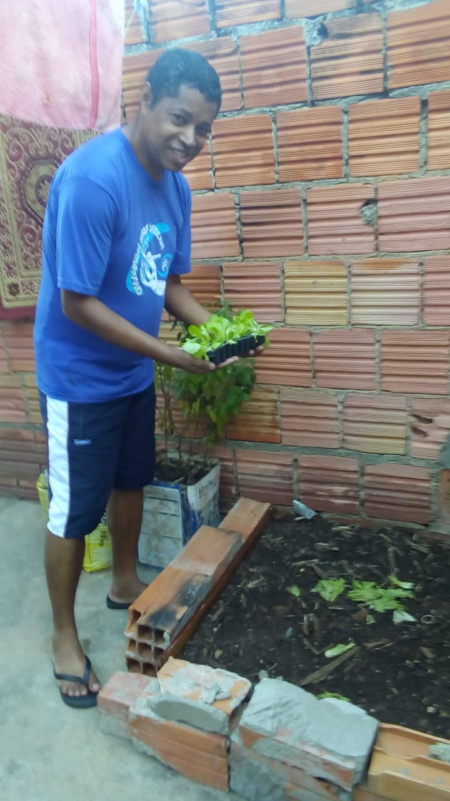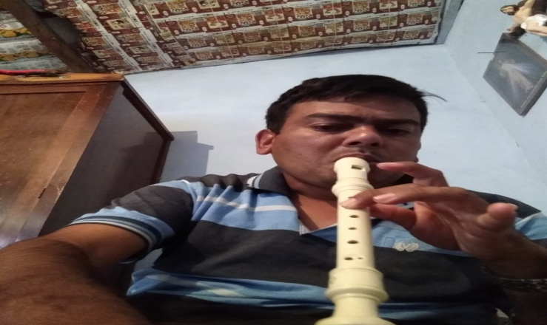
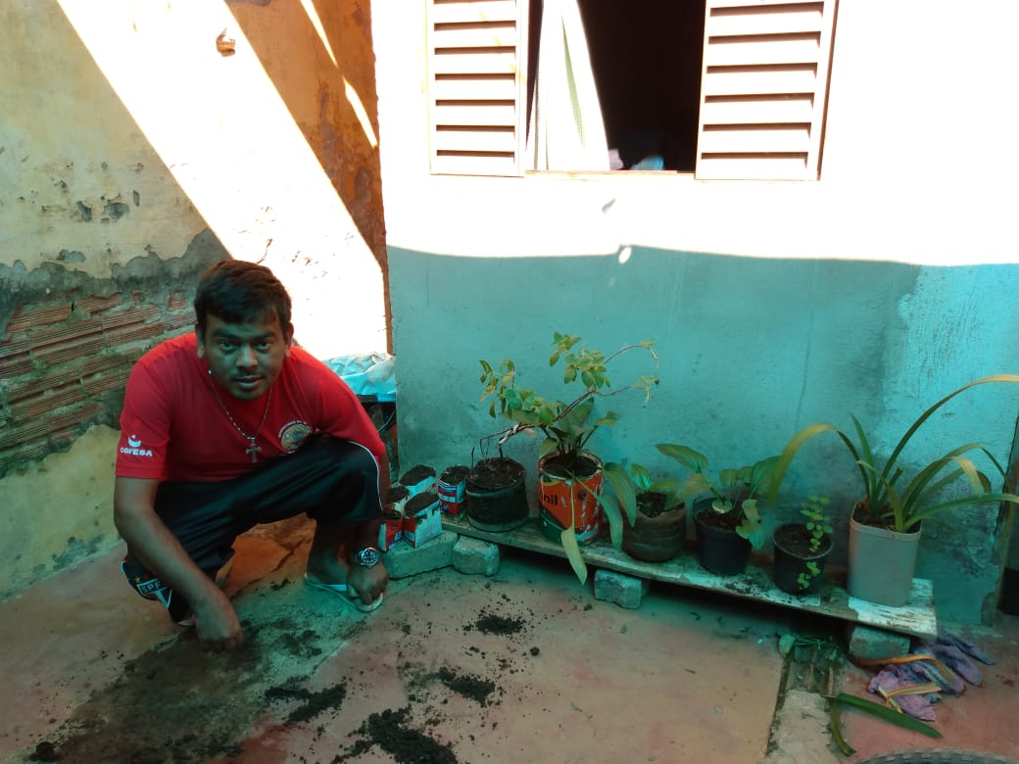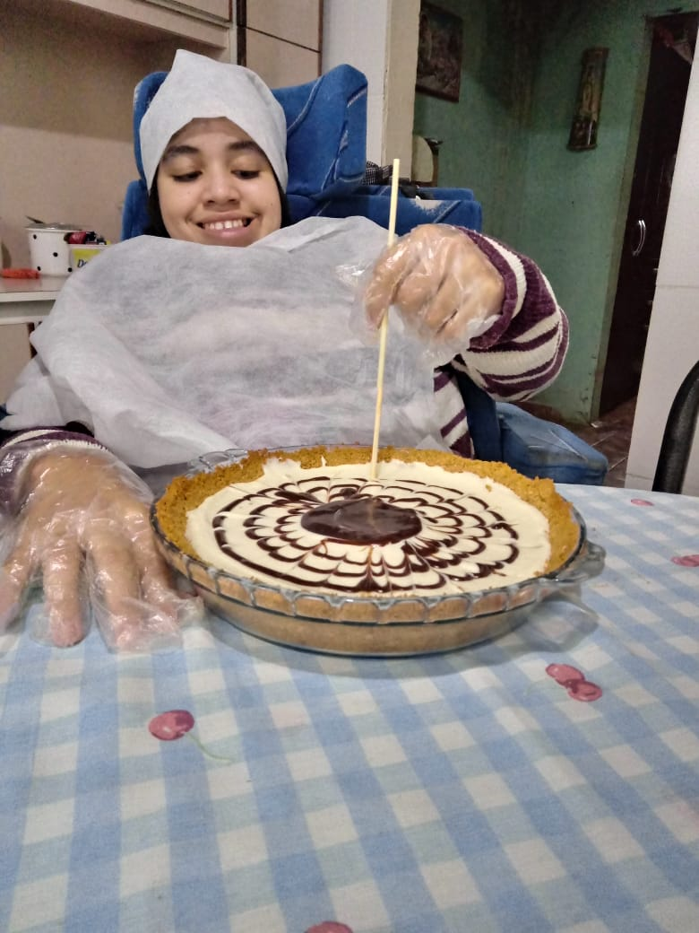
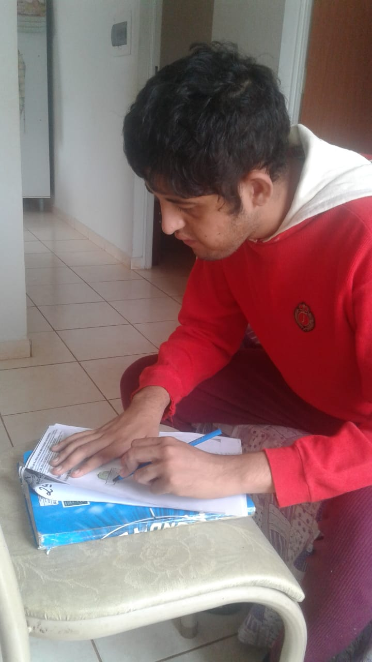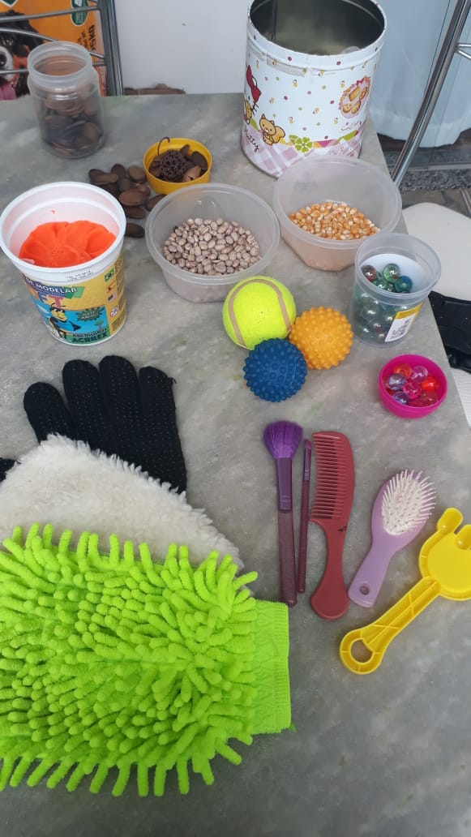
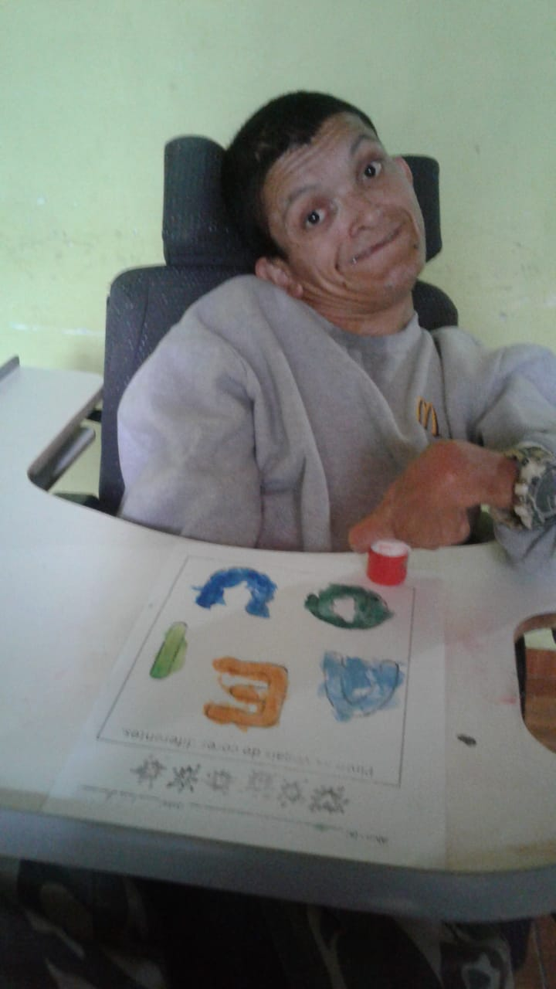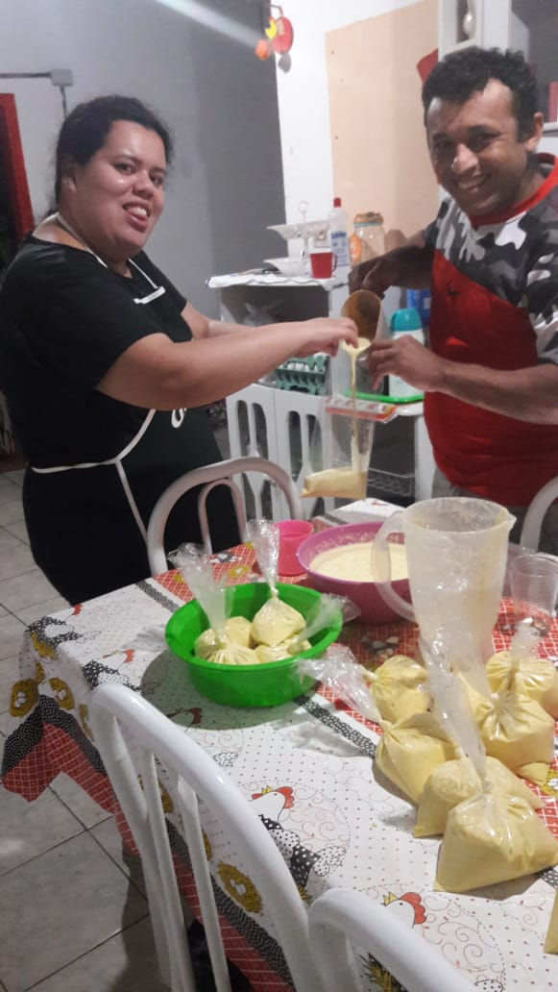

.

Órgão Executor:  Aprovação pelo Presidente do CMAS |  |  | Responsável pelo Órgão Gestor

RELATÓRIO CIRCUNSTANCIADO DE ATIVIDADES
SEMESTRAL
ÓRGÃO EXECUTOR | Associação de Pais e Amigos dos Excepcionais de Capão Bonito.
PROGRAMA | Proteção Social Especial
PROCESSO NÚMERO
PERIODO DEREFERÊNCIA | 1º SEMESTRE de 2020
SERVIÇO | Serviço de proteção social especial para pessoas com deficiência, idosas e suas famílias.
Nº DE ATENDIDOS PROGRAMADO | 120
Nº DE ATENDIDOS EXECUTADO | Media 118
PÚBLICO ALVO | Pessoas com deficiência , seus familiares e cuidadores.
ATIVIDADES REALIZADAS | Acolhida – escuta – Estudo Social – Visita domiciliar – Elaboração Plano Atendimento Familiar –PAF – Elaboração de relatórios – Orientação Sócio Familiar – Orientação e encaminhamentos para rede de sreviços locais – Apoio a família na sua função protetiva – Desenvolvimento do convívio familiar, grupal e social – Desenvolvimento de autonomia pessoal – Articulação com o Sistema de Garantia de Direitos – Articulação com outras políticas setoriais – Realização de Palestras – Atividades de convívio e de organização da vida cotidiana – Atividades Artísticas/Culturais.  Atendimentos individuais e grupos com as profissionais: psicóloga, fonoaudióloga, terapeuta ocupacional, fisioterapeuta e assistente social.  Execução Oficinas: artesanato, música, horta terapêutica, coleta seletiva, projeto espetáculo
OBSERVAÇÕES
ÓRGÃO EXECUTOR/CMAS
RESPONSÁVEL PELA EXECUÇÃO | Lucinéia Gomes CRESS: 50.259

